Le
Petit Bateau
Rouge
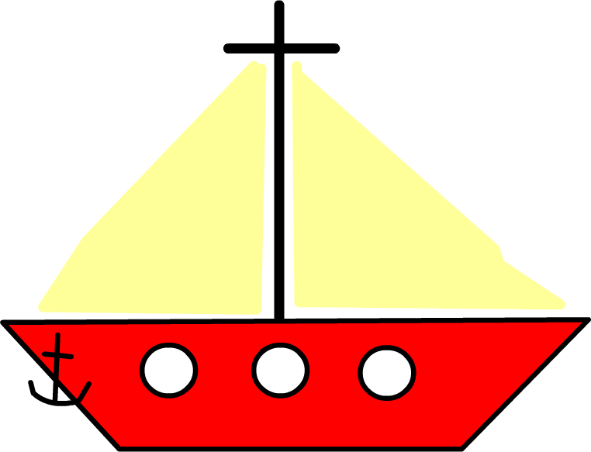
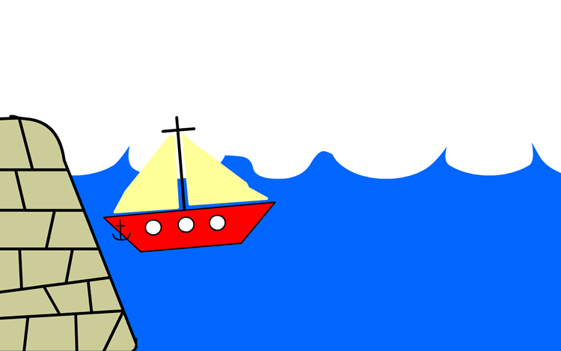

Le petit bateau rouge était au port.


«Viens jouer ! » ont dit les mouettes.

Alors le petit bateau est parti en pleine mer.

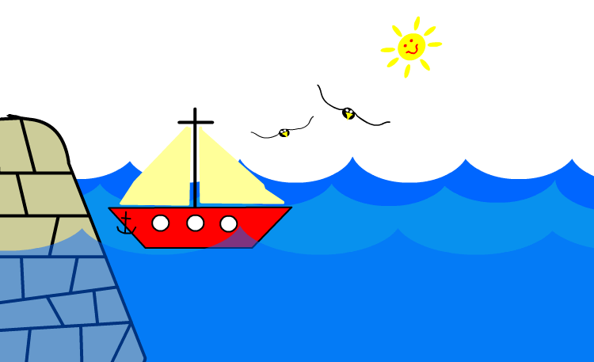

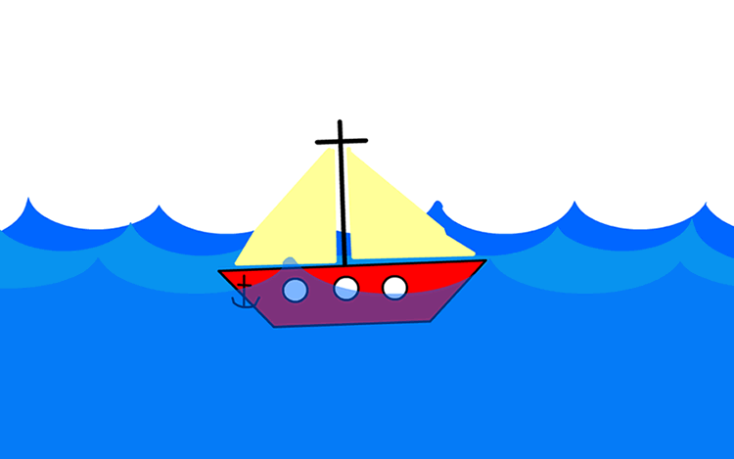
Mais le petit bateau n’a pas trouvé les mouettes.



«Ne vas pas trop loin,»
a dit le soleil.

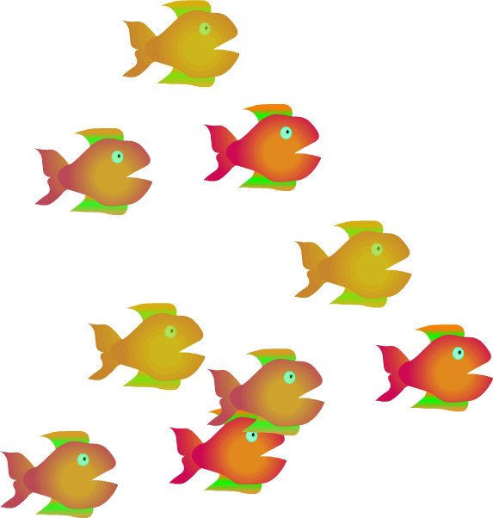
«Ne vas pas trop loin, » ont dit les poissons.

«Ne vas pas trop loin! » a dit le petit nuage.



Mais petit bateau rouge a continué à aller plus loin, plus loin…..

… plus loin, plus loin.



Petit bateau rouge était perdu en pleine mer.

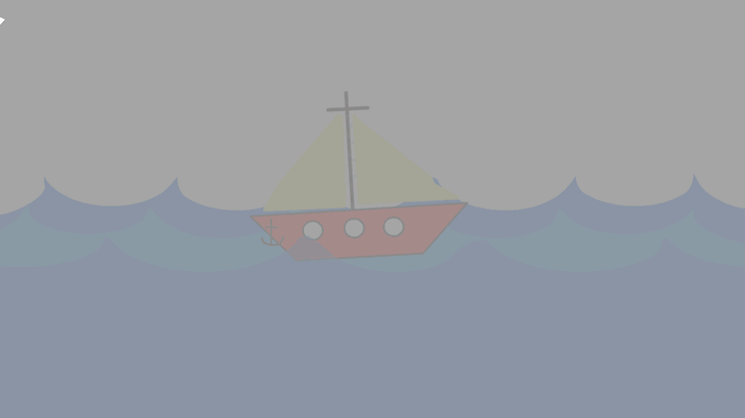

«Ah non ! Le brouillard !»

Petit bateau rouge était perdu.

Petit bateau rouge est allé par ici ……..

est allé par là.



«Viens me voir,» a dit le gentil phare.

«Merci,» a dit le petit bateau rouge.
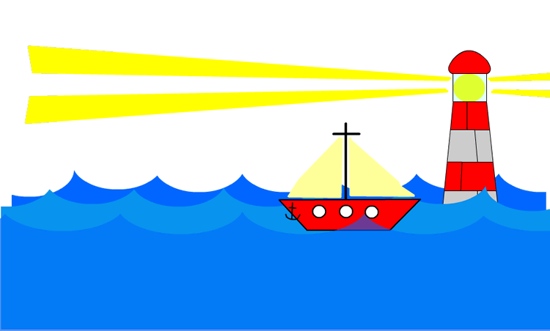

Enfin le petit bateau rouge est rentré sain et sauf au port.

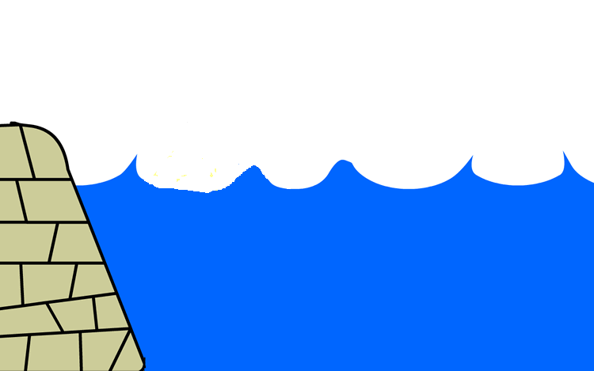

«Où étais-tu?» ont demandé les mouettes.

Le petit bateau rouge n’a pas répondu.

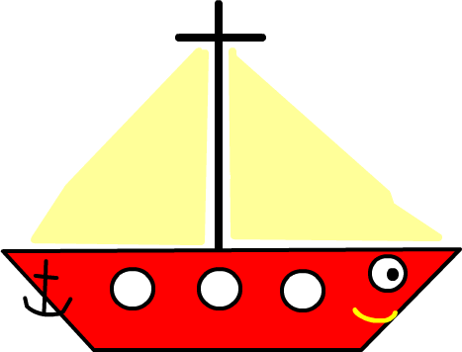
Il a juste souri.

La Fin

